Listino prezzi dei lavori nella cartella in galleria. 2007
Opere di CORNELIA FORSTER
SESTANTE – galleria d’arte – Lugano

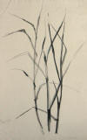 | Disegno in china  Fr. 700.-
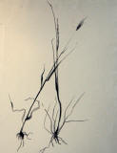 | Disegno in china  Fr. 700.-
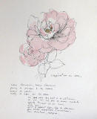 | Disegno in china  Fr. 1 500.-
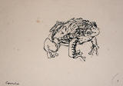 | Disegno in china  Fr. 500.-
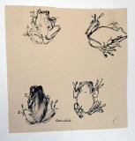  . | Disegno in china  Fr. 500.-
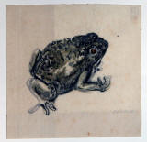 | Tempera  Fr. 900.-
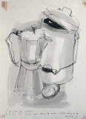 | Disegno in china  Fr. 700.-
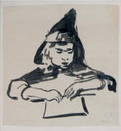 | Disegno in china  Cornelio  Fr. 900.-
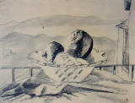 | Disegno a matita  Sala Capriasca  Fr. 900.-
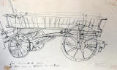 | Disegno  Carro  Fr. 900.-
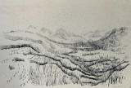 | Disegno in china  Inverno  La vista da Sala Capriasca verso Origlio  Fr. 900.-
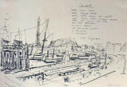 | Disegno in china  Genova  Fr. 1 200.-
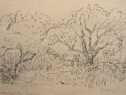 | Disegno in china  Giardino nel monastero di Kreuzlingen  Fr. 800.-
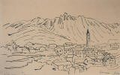 | Disegno in china  Sala Capriasca  con sullo sfondo i denti della vecchia  Fr. 600.-
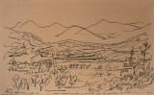 | Disegno in china  Fr. 600.-
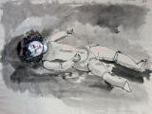 | Disegno in china  Fr. 1 200.-
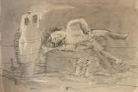 | Disegno in china  Fr. 1 200.-
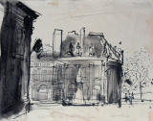 | Disegno in china  Parigi 1928  Fr. 800.-
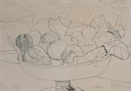 | Disegno in china  Fr. 900.-
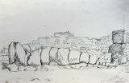 | Disegno in china  Fr. 700.-
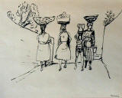 | Disegno in china  Fr. 800.-
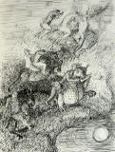 | Disegno in china  Illustrazione  "Tannhäuser im Venusberg"  1964  Fr. 1 800.-
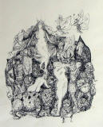 | Disegno in china  Illustrazione  "Tannhäuser im Venusberg"  1964  Fr. 1 800.-
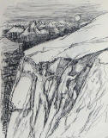 | Disegno in china  Illustrazione  "Tannhäuser im Venusberg"  1964  Fr. 1 500.-
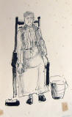 | Disegno in china  Fr. 700.-
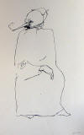 | Disegno in china  Fr. 700.-
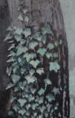 | Olio su carta  Fr. 900.-
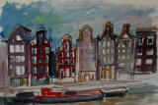 | Acquarello  Amsterdam  Fr. 900.-
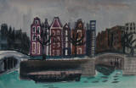 | Acquarello  Amsterdam  Fr. 900.-
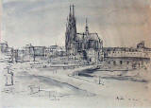 | Acquarello  Köln  Fr. 1 200.-
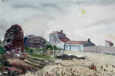 | Acquarello  Fr. 1 200.-
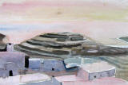 | Acquarello  Fr. 900.-
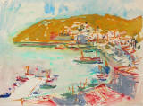 | Olio su carta  Fr. 900.-
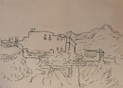 | Disegno in china  Fr. 600.-

